INFORME DE FISCALIZACIÓN AMBIENTAL

INSPECCIÓN AMBIENTAL

RENTAS E INVERSIONES HARWARDT Y CÍA. LTDA.
PLANTA LÁCTEOS PUERTO OCTAY

DFZ-2014-2383-X-NE-IA

 | Nombre | Firma
Aprobado | Juan Eduardo Johnson
Revisado | Verónica González D.
Elaborado | Elizabeth Sepúlveda E.

Tabla de Contenidos

1. RESUMEN. 3
2. IDENTIFICACIÓN DEL PROYECTO, ACTIVIDAD O FUENTE FISCALIZADA 4
3. LOCALIZACIÓN DEL PROYECTO 5
4. MOTIVO DE LA ACTIVIDAD DE FISCALIZACIÓN 6
5. MATERIA ESPECÍFICA OBJETO DE LA FISCALIZACIÓN 6
6. INSTRUMENTOS DE GESTIÓN AMBIENTAL QUE REGULAN LA ACTIVIDAD FISCALIZADA 6
7. HECHOS CONSTATADOS 7
8. OTROS HECHOS 10
9. CONCLUSIONES 11
10. ANEXOS 12

RESUMEN.

El presente documento da cuenta de las actividades de fiscalización ambiental realizada por la Superintendencia de Servicios Sanitarios (SISS) de la región de Los Lagos al proyecto de Rentas e Inversiones Harwardt y Cía Ltda., los días 24 de abril de 2013 y 26 de agosto de 2014. Los antecedentes de dicha inspección fueron entregados a la Superintendencia del Medio Ambiente mediante los Ordinarios N° 2.232 del 01 de julio de 2013, y N° 3.356 del 04 de septiembre de 2014, lo que sumado al examen de información realizado por esta Superintendencia, ha tenido como finalidad evaluar el estado de conformidad respecto a los instrumentos de gestión ambiental vinculados a la operación del proyecto, en particular la norma de emisión de riles D.S. N° 46/2002 MINSEGPRES.

El proyecto, actualmente en operación, consiste en una planta procesadora de lácteos. La Planta de tratamiento de Riles de dicho proyecto, fue aprobada ambientalmente a través de la Resolución Exenta N°355/2009 de la Comisión Regional del Medio Ambiente, Región de Los Lagos. Adicionalmente, cuenta con Programa de Monitoreo para la disposición de Riles mediante infiltración, para cumplimiento del D.S. N°46/2002, según Resolución Exenta N°2.443/2010 de la SISS.

La actividad de inspección tuvo como objeto verificar el estado del proyecto en relación a la norma de emisión D.S. N°46/2002 MINSEGPRES, para lo cual se visitó las instalaciones de la Planta de Tratamiento de Riles.

Entre los principales hechos constatados como No Conformidades tras la actividad de inspección, en conjunto con la posterior revisión de los antecedentes, se detectó que la Planta Lácteos Puerto Octay, cambió la disposición final de los Riles generados, a la vez que opera un sistema de tratamiento distinto lo aprobado ambientalmente a través de la Resolución Exenta N°355/2009 de la Comisión Regional de Medio Ambiente, Región de Los Lagos.

Por otra parte se instruye al titular a solicitar a esta Superintendencia la modificación de la RPM N° 2443/2010 para ser adecuada a lo establecido en la RCA que regula su proyecto.

IDENTIFICACIÓN DEL PROYECTO, ACTIVIDAD O FUENTE FISCALIZADA

Identificación de la actividad, proyecto o fuente fiscalizada:  Planta Lácteos Puerto Octay |  | Fase de la actividad, proyecto o fuente fiscalizada:  En operación
Región: Los Lagos |  | Ubicación de la actividad, proyecto o fuente fiscalizada:  Playa Raquel N° 452
Provincia: Osorno
Comuna: Puerto Octay
Titular de la actividad, proyecto o fuente fiscalizada:  Rentas e Inversiones Harwardt y Cía. Ltda. |  | RUT o RUN:  78.814.290-0
Domicilio Titular:  Playa Raquel N° 452, Puerto Octay |  | Correo electrónico:  -
Teléfono:
64-2391254
Fecha de Inspección:
24 de abril de 2013
26 de agosto de 2014
Encargado o responsable de la actividad durante la Inspección:  Rodolfo Harwardt (ambas inspecciones) |  | Domicilio:  Playa Raquel N° 452, Puerto Octay
RUT o RUN  4.724.931-7 | Teléfono  96472162 |  | Correo electrónico:  hardwardt@entelchile.net
Fiscalizadores:
Erika Correa (SISS -24/04/2013)
Gabriel Rosas (SISS – 26/08/2014)

LOCALIZACIÓN DEL PROYECTO

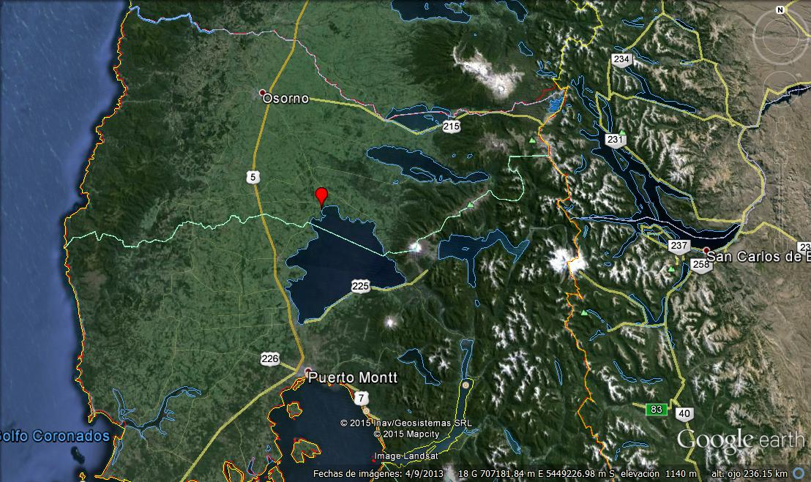
Lácteos Puerto Octay
Región de Los Lagos
A)
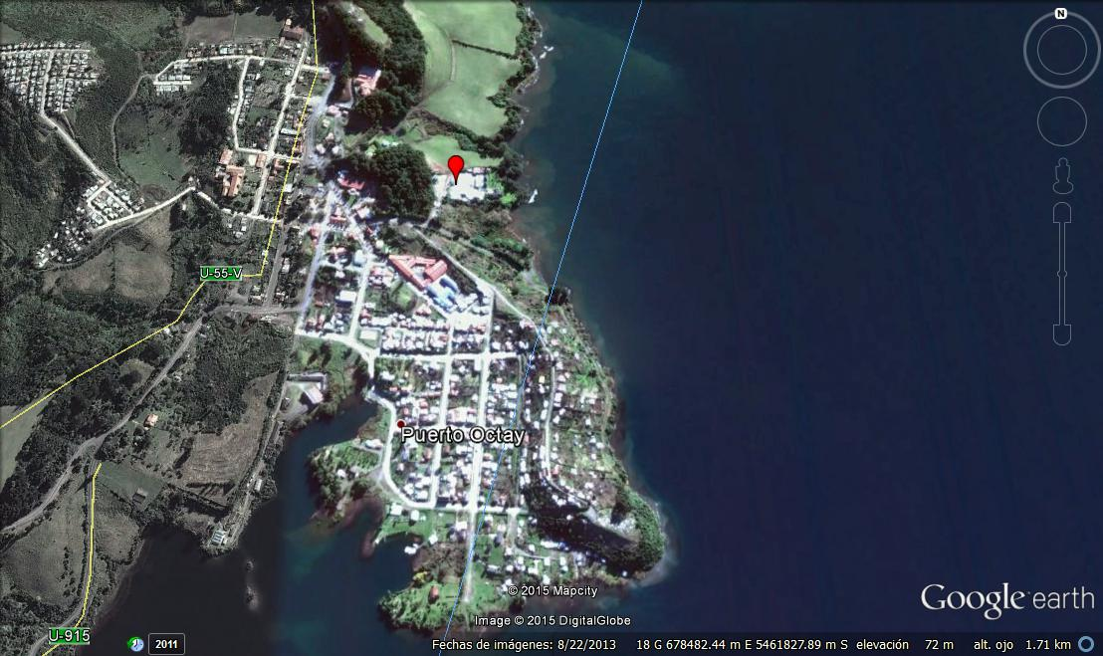
Lácteos Puerto Octay
B)
Figura 1. A) Situación regional, región de Los Lagos, B).- Situación local

MOTIVO DE LA ACTIVIDAD DE FISCALIZACIÓN

Actividad Programada de Seguimiento Ambiental de RCA y/u Otros Instrumentos: | X | Actividad No Programada:

En caso de corresponder a una actividad No Programada, precisar si fue recibida por:

Denuncia: |  | De Oficio: |  | Otros (especificar):

MATERIA ESPECÍFICA OBJETO DE LA FISCALIZACIÓN

 | Aguas marinas | X | Residuos líquidos
 | Aguas subterráneas |  | Residuos sólidos
 | Aguas superficiales |  | Ruidos y/o vibraciones
 | Aire |  | Sistemas de vida y costumbres
 | Fauna |  | Suelos y/o litología
 | Flora y/o vegetación |  | Paisaje
 | Glaciares |  | Otros, (especificar):
 | Patrimonio histórico y/o cultural

INSTRUMENTOS DE GESTIÓN AMBIENTAL QUE REGULAN LA ACTIVIDAD FISCALIZADA

X | Resolución (es) de Calificación Ambiental (es), especificar: | Resolución Exenta N°355/2009 COREMA Región de Los Lagos.  Carta SEA N° 52/2011 se pronuncia respecto a modificaciones al proyecto.
X | Norma (s) de Emisión, especificar: | Decreto Supremo N°46/2002 MINSEGPRES, Norma de emisión de residuos líquidos a aguas subterráneas.  Resolución Exenta SISS N° 2443/2010 aprueba programa de monitoreo de riles (RPM).
 | Norma (s) de Calidad, especificar: | No aplica
 | Plan (es) de Prevención y/o Descontaminación Ambiental, especificar: | No aplica

HECHOS CONSTATADOS

N° | Exigencia Asociada | Hecho(s) Constatado(s) o Resultado(s) Obtenidos :
1 | D.S. Nº 46/2002 MINSEGPRES, Establece Norma de Emisión para Riles dispuestos mediante infiltración.  Resolución Exenta SISS N° 2.443/2010 (RPM).  Resuelvo 3.1. Muestreo.  “(…) Este se ubica antes que el efluente sea dispuesto en el sector de infiltración de las aguas residuales”  Resolución Exenta N°355/2009 de Comisión Regional de Medio Ambiente Región de Los Lagos,  Considerando 3 Descripción del Proyecto  “Las aguas tratadas por el sistema de tratamiento proyectado serán descargadas en el Lago Llanquihue (…), el emisario será enterrado y posteriormente sumergido, con anclaje en el fondo, esto evita impacto visual provocado por la descarga”.  Considerando 4.2.b.III  “El efluente dará cumplimiento al D.S. N°90/2000, Tabla 3.” | Inspección 26 de agosto de 2014 (Anexo 1)  Se constató que el ril luego de ser homogenizado era transportado y regado en praderas.  En vista que existe discrepancia entre el cuerpo receptor de la descarga de riles autorizado en la RCA N° 355/2009 y la RPM SISS N° 2443/2010, en el examen de información se procedió, mediante Res. Ex. SMA N° 729 del 11 de diciembre de 2014, a solicitar al titular la aclaración respecto a la operación de su sistema de tratamiento y su actual punto de descarga, requerimiento de información que no fue respondido en los términos solicitados, y por tanto no se cuentan con mayores antecedentes respecto del punto de descarga que los levantados en el acta de inspección del 26/08/2014.  Así, es posible indicar que el titular ha modificado el punto de descarga del autorizado en la RCA N° 355/2010, encontrándose éste regando en pradera y no efectuando descarga al Lago Llanquihue ni infiltrando.  Adicionalmente, al mantener una laguna de acumulación de ril sin impermeabilización, habría potencialmente infiltración de ril, sin poder establecer si el punto de infiltración corresponde al punto autorizado por la RPM SISS N° 2443/2010.  Por otra parte se instruye al titular a solicitar a esta Superintendencia la modificación de la RPM N° 2443/2010 para ser adecuada a lo establecido en la RCA que regula su proyecto.
2 | Resolución Exenta N°355/2009 de Comisión Regional de Medio Ambiente Región de Los Lagos.  Considerando 3 Descripción de las unidades del sistema de tratamiento de residuos industriales líquidos.(Resumen)  · Pretratamiento (Planta elevadora N° 1, Desgrasador, ecualización, Neutralización, planta elevadora N°2)  · Tratamiento Biológico (biofiltro)  · Post-tratamiento (Trampa de lombriz o decantadores, cámara de desinfección, cámara de muestreo, emisario descarga al lago Llanquihue)  Carta N° 052/2011 SEA región e Los Lagos, que se pronuncia respecto a los cambios al proyecto.  “La modificación consistente en el reemplazo de biofiltro percolador, donde se produce la degradación de la materia orgánica mediante filtración, aireación, lombrices y microorganismos asociados, por un sistema de dos etapas compuestos por un tratamiento anaeróbico y aerobio según diagrama de flujo y antecedentes adjuntos, así como la incorporación de prensa de placa para reducción de humedad de lodos hasta 60%, no tiene obligatoriedad de ser sometido al SEIA. (…) no siendo pertinente la evaluación ambiental, así como además no requiere ser modificada la Resolución de Calificación Ambiental N° 355/2009 en este contexto. Las medidas a implementar se considerarán constitutivas de la actividad y por tanto como parte integrantes del proyecto calificado” | Inspección 24 de abril de 2013 (Anexo 2)  Durante la inspección, se observó la implementación en curso del sistema de tratamiento de Riles en base a digestión anaerobia con generación de biogás, faltando “detalles menores” para la puesta en marcha de la planta de tratamiento  Inspección 26 de agosto de 2014  Durante la inspección de Se constató que los residuos industriales líquidos (Ril) son tratados en una planta generadora de biogás, la cual contaba parte de sus unidades y/o procesos en operación y otras aun sin operar.  Unidades y/o procesos en operación:  - Ecualizador  - Neutralización  - Reactor  - Recirculación  - Calentamiento tubular  -Generación de biogás  - Quema de biogás en antorcha  Unidades y/o procesos en instalación  - Aireación  - Separación de lodos  - Ozonificación  - Cloración  Por otra parte se constató la existencia de una piscina de acumulación de ril (Fotografía N° 1 y N° 2) y se observó registro de su operación (Fotografía N° 3)  Cabe mencionar que en la carta de pertinencia presentada por el titular no hace referencia alguna a una piscina de acumulación de ril.  En vista de los hechos constatados es posible señalar las siguientes desviaciones de la RCA N° 355/2009  a) Se mantiene una piscina de acumulación de ril no evaluada ambientalmente.  b) No se ha implementado el filtro de prensa indicado en Carta SEA N° 52/2011.  c) Disposición final del ril diferente a lo evaluado (riego en vez de descarga al Lago Llanquihue)

Registros
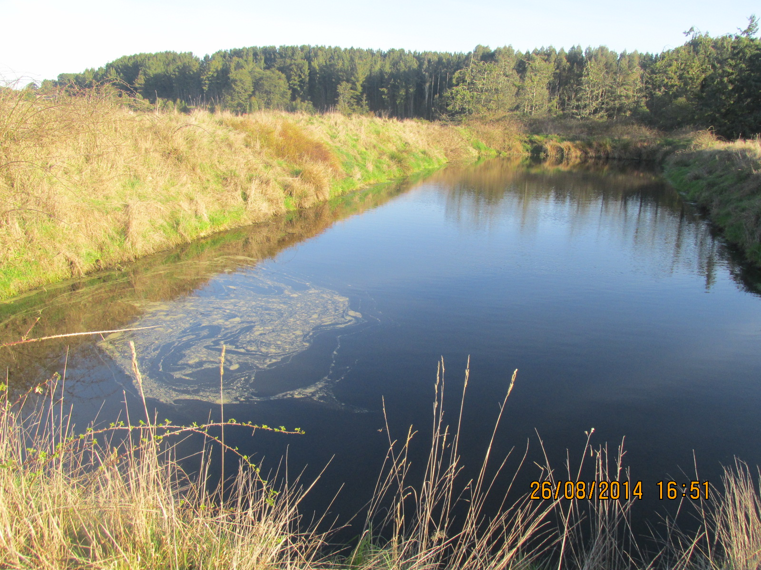 |  | 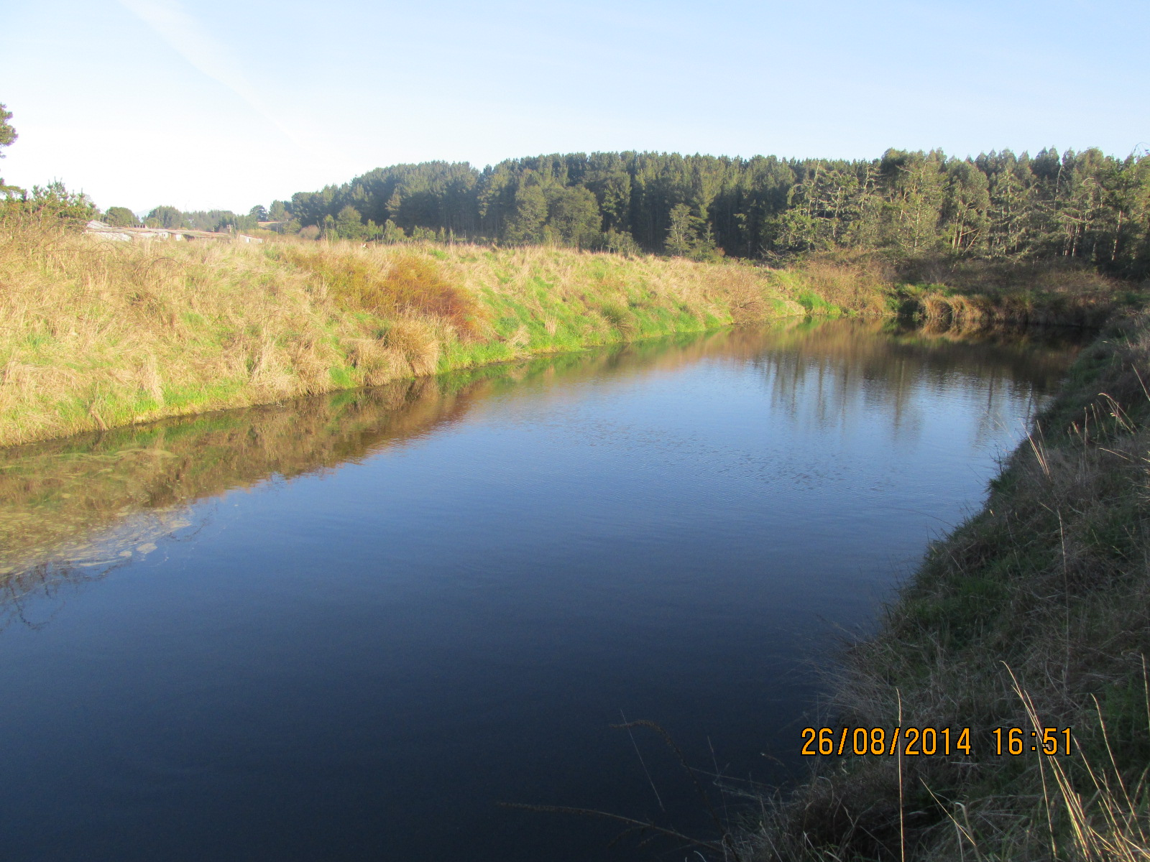
Fotografía 1. | Fecha: 26-08-2014 | Fotografía 2. | Fecha: 26-08-2014
Descripción Medio de Prueba: Piscina de acumulación de ril sin impermeabilización |  | Descripción Medio de Prueba: Piscina de acumulación de ril sin impermeabilización
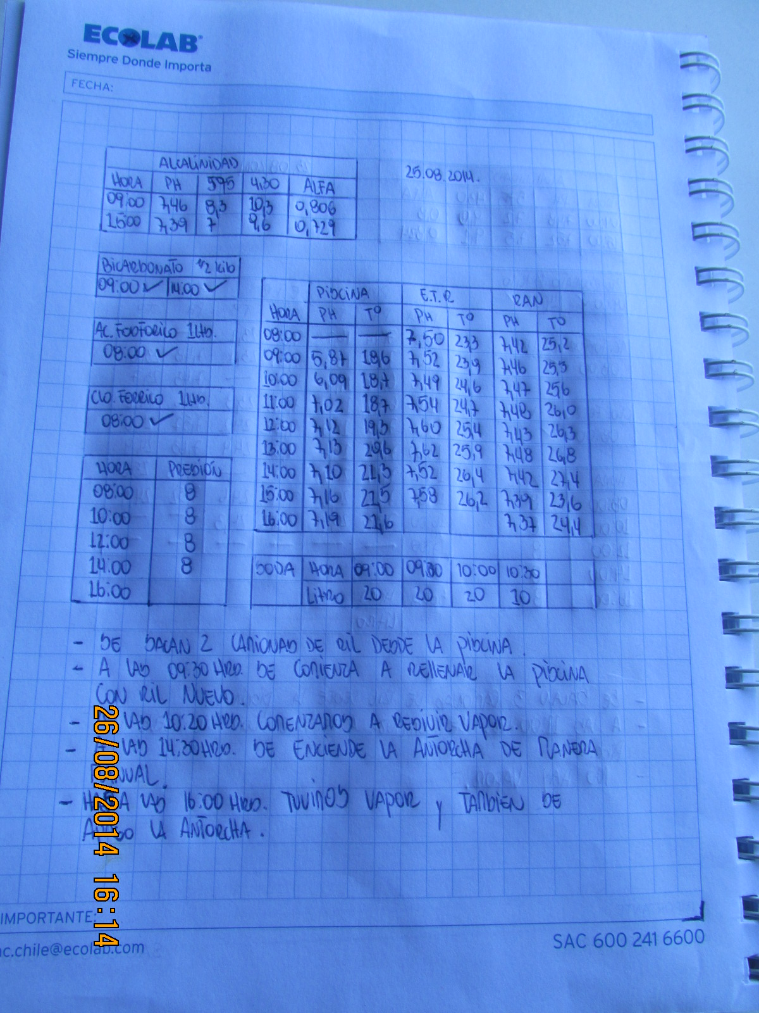

Fotografía 3. | Fecha: 26-08-2014
Descripción Medio de Prueba: Registro operación piscina del día 25/08/2014. Se observa en las anotaciones que fueron extraídas dos camionadas de ril desde la piscina y que ésta fue llenada con ril nuevo, y por tanto se puede concluir que ésta se encontraba operativa al momento de la inspección.

OTROS HECHOS

i) Mediante Resolución Exenta N° 729 del 11 de diciembre de 2014 (Anexo 3), se requirió a Rentas e inversiones Harwardt y Cía. Ltda., información relativa a su sistema de tratamiento y la forma y ubicación de la disposición de la descarga de sus riles. A través de carta recepcionada el día 02 de enero de 2015 (Anexo 4), el titular presentó la respuesta al requerimiento de información, la cual no contestó los requerimientos solicitados, en fondo ni forma.

ii) Respecto al cumplimiento de la Resolución N° 574/2012 de la SMA, que instruye a los titulares a proporcionar información asociada a las Resoluciones de Calificación Ambiental aprobadas, y en consideración a la información contenida en la base de datos de los titulares que han reportado el requerimiento de dicha Resolución, la revisión de ésta indicó que Rentas e Inversiones Harwardt y Cía. Ltda., mantiene un registro incompleto de la información asociada a la RCA N° 355/2009. Esta situación debe subsanarse a la brevedad, ya que será tomada en consideración en futuras actividades de fiscalización ambiental.

CONCLUSIONES

La actividad de fiscalización ambiental realizada, consideró la verificación de las exigencias asociadas a la norma de emisión de riles, constatándose la instalación las siguientes no conformidades respecto de su planta de tratamiento de riles:

N° de Hecho Constatado | Exigencia Asociada | Descripción de la No Conformidad
1 | Resolución Exenta N°355/2009 de Comisión Regional de Medio Ambiente Región de Los Lagos,  Considerando 3 Descripción del Proyecto  “Las aguas tratadas por el sistema de tratamiento proyectado serán descargadas en el Lago Llanquihue (…), el emisario será enterrado y posteriormente sumergido, con anclaje en el fondo, esto evita impacto visual provocado por la descarga”.  Considerando 4.2.b.III  “El efluente dará cumplimiento al D.S. N°90/2000, Tabla 3.” | El titular se encuentra disponiendo sus riles mediante riego, en contravención a lo estipulado por la RCA N° 355/2009, que lo obliga a descárgalos mediante emisario al Lago Llanquihue dando cumplimiento con la Tabla N° D.S. N° 90/2000.
2 | Resolución Exenta N°355/2009 de Comisión Regional de Medio Ambiente Región de Los Lagos,  Considerando 3 Descripción de las unidades del sistema de tratamiento de residuos industriales líquidos.(Resumen)  Carta N° 052/2011 SEA región e Los Lagos, que se pronuncia respecto a los cambios al proyecto.  “La modificación consistente en el reemplazo de biofiltro percolador, donde se produce la degradación de la materia orgánica mediante filtración, aireación, lombrices y microorganismos asociados, por un sistema de dos etapas compuestos por un tratamiento anaeróbico y aerobio según diagrama de flujo y antecedentes adjuntos, así como la incorporación de prensa de placa para reducción de humedad de lodos hasta 60%, no tiene obligatoriedad de ser sometido al SEIA. (…) no siendo pertinente la evaluación ambiental, así como además no requieres se modificada la Resolución de Calificación Ambiental N° 355/2009 en este contexto. Las medidas a implementar se considerarán constitutivas de la actividad y por tanto como parte integrantes del proyecto calificado” | En vista de los hechos constatados es posible concluir que el titular opera una piscina de acumulación de ril no evaluada ambientalmente, y no ha implementado el filtro de prensa indicado en Carta SEA N° 52/2011.

ANEXOS

N° Anexo | Nombre Anexo
1 | Oficio ordinario N° 2232 del 01 de julio de 2013, de la SISS, mediante el cual se informa la inspección a Lácteos Puerto Octay, y adjunta Transcripción de Acta de inspección.
2 | Oficio ordinario N° 3356 del 04 de septiembre de 2014, de la SISS, mediante el cual se informa la inspección a Lácteos Puerto Octay, y adjunta Transcripción de Acta de inspección.
3 | Resolución Exenta N° 729/2014 requiere información a Rentas e inversiones Harwardt y Cía ltda.
4 | Respuesta titular ingresada a oficina de partes con fecha 02 de enero de 2015.

